Art, créations, cultures
Griser le(s) domaine(s)
Art, espace,
temps
Arts, mythes et religions
Arts, techniques, expressions
Arts, rupture, continuité
Art, états,
et pouvoir

De l’Antiquité
Au IXe s.

Lien avec la SVT : génétique

Par Andrew Niccol

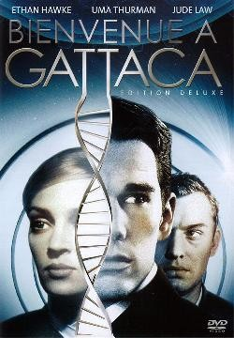

Du IXes. à la fin du XVIIe s.

XVIIIe et XIXe s.

Le XXe siècle et notre époque

Jaquette du DVD de
Bienvenue à Gattaca (1998)
"Résister à travers les arts"

Arts de l’espace

Arts du langage

Arts du quotidien

Arts du son

Arts du spectacle vivant

Arts du visuel
Film / Cinéma

Bande annonce en VO : https://www.youtube.com/watch?v=7u3RrbNpRUQ
Bande annonce en VF : http://www.dailymotion.com/video/xll3o4_bienvenue-a-gattaca-bande-annonce-vf_shortfilms
Générique du Film : http://www.dailymotion.com/video/xgfgyj_1997-gattaca-generique-andrew-niccol_shortfilms

Présentation de l’œuvre étudiée :

Titre : réponse
Genre cinématographique : réponse
Auteur : réponse
Année : réponse
Acteurs principaux : réponse
Résumé : réponse
Autres films de cet auteur : réponse

Description de la jaquette du DVD du film :
Vous pouvez observer 3 personnages :
- un homme et une femme au second plan, fusionnés et séparés à la fois par une double hélice positionnée au premier plan,
- un homme en 3° plan.
A l’arrière-plan, des cercles bleus concentriques, un fond lumineux.

La double hélice du premier plan se retrouve dans plusieurs scènes du film. Exemple : Escalier de l’appartement de Jérôme
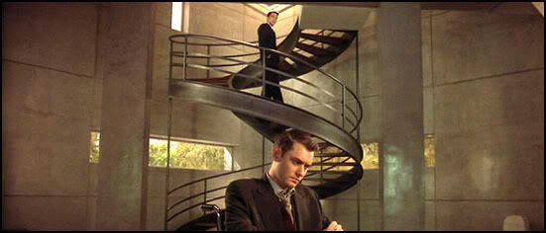

Elle doit être associée aux lettres du mot GATTACA, qui apparaissent en surbrillance dans le générique : Quelles sont ces lettres ?
réponse

L’HOMME DU SECOND PLAN :
L’homme du second plan est le personnage principal du film. Qui est-il ? (nom du comédien, nom du personnage dans le film) ?
réponse

Regarder cet extrait : http://www.dailymotion.com/video/x8qgfi_bienvenue-a-gattaca-extrait_shortfilms

Comment sa naissance est-elle qualifiée dans le film ? Que signifie-t-elle ?
réponse

Un test sanguin est pratiqué dès la naissance de ce personnage.
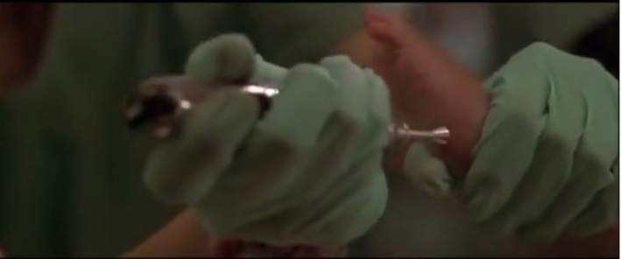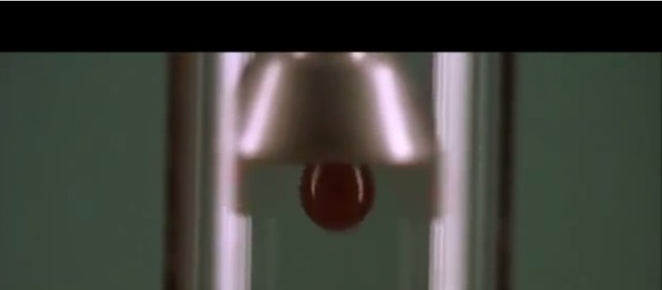

Dans quel but ? réponse

Que détermine-t-il ? Réponse

Il mène une vie d’usurpateur à Gattaca centre de recherche spatiale où ne rentre pas qui veut !

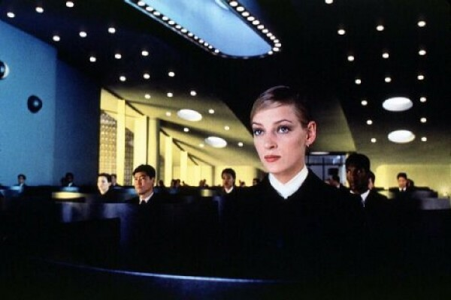
← Gattaca :

Décrivez l’allure générale des personnages qui y travaillent, l’expression de leurs visages, l’aspect des lieux, l’impression générale qui se dégage ? (environnement… chaleureux ? hostile ? froid ? impersonnel) ?

réponse
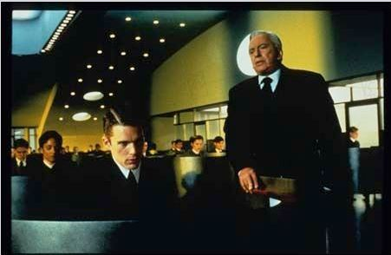
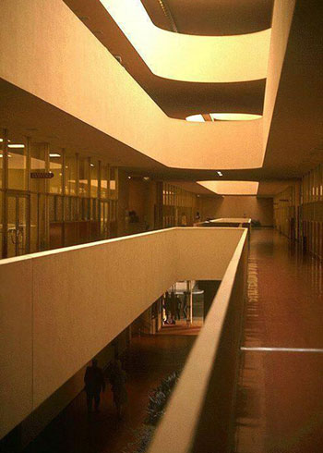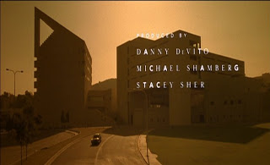
Contrôle d’identité à Gattaca….
Une main tient un aspirateur et aspire ce qui se trouve entre les touches du clavier.
Que recherche-t-on ? Pourquoi ?

réponse

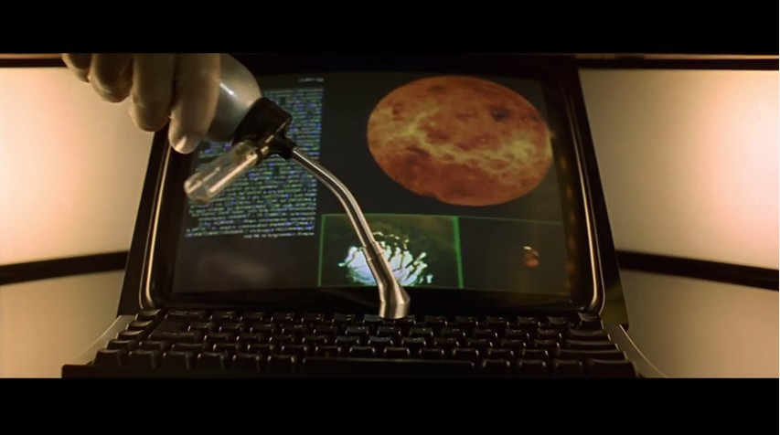

Pour travailler à Gattaca, ce personnage se douche tous les jours. Il se colle une goutte sang sous le doigt. Il se place une poche d’urine sur la cuisse. Voir le générique (lien ci-dessous)
http://www.dailymotion.com/video/xgfgyj_1997-gattaca-generique-andrew-niccol_shortfilms

Pourquoi ? réponse

LA FEMME DU SECOND PLAN : 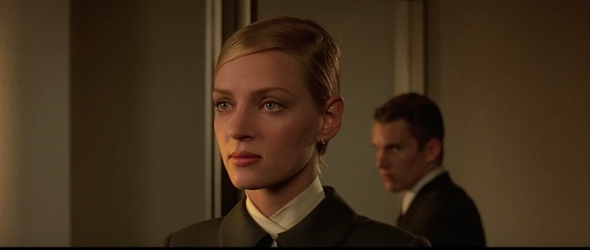

Qui est-elle ? (son nom d’actrice et son nom dans le film)
réponse

Décrire cette femme, son visage :
réponse

L’Homme au 3° PLAN : 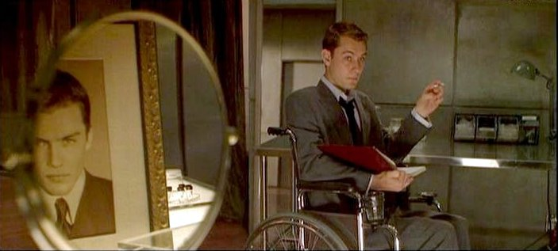
Qui est-il ? (son nom d’acteur et son nom dans le film)
réponse

Décrire cet homme :
réponse

Contexte scientifique :

- Faire quelques recherches pour savoir comment s’organise une molécule d’ADN et ce que représentent les lettres A T C et G dans cette molécule. réponse

- Depuis quand connaît-on cette molécule ? réponse

- Sait-on modifier cette molécule aujourd’hui ? réponse

- A-t-on le droit de modifier l’ADN d’un embryon ? réponse

- A-t-on le droit de sélectionner l’ADN d’un embryon, de choisir l’information génétique qui déterminera ses caractères futurs (couleur des yeux, gène de résistance à telle ou telle maladie…) ? réponse

ANALYSE de l’œuvre :
Que représente la double hélice au premier plan de l’affiche ?
réponse

LE CHOIX DU NOM DES PERSONNAGES DU FILM

➢Vincent Freeman (homme au second plan):

Vincent vient du latin vincere qui signifie : .réponse

Freeman se traduit par : réponse

Ces 2 noms indiquent la place de ce personnage dans le film. Laquelle ? : réponse

Cette place est renforcée par l’arrière-plan de l’image qui représente le tunnel qui mène de Gattaca à la navette spatiale qui envoie les cosmonautes dans l’espace.

Pourquoi sa position à Gattaca est-elle si problématique ? réponse

➢Jérôme Eugène Morrow (homme au 3° plan):

Le prénom Jérôme évoque le mot génome qui signifie : réponse
Eugene : vient du grec Ευγενιος (eugenios) peut se traduire par ≪bien né≫. C'est de là également que vient le terme eugénisme.
Qu’est-ce que l’eugénisme ? réponse

Tandis que le nom Morrow pourrait être une abréviation de tomorrrow qui signifie réponse

Que représente Jérôme Morrow dans le film ? réponse

"Résister à travers les arts" : résister à quoi ?

Quelles questions pose ce film ?
réponse

A partir des informations précédentes, justifier l’idée que Vincent résiste à un modèle de société Eugéniste :
réponse

A partir des informations précédentes, Montrer comment avec ce film d’anticipation, le réalisateur nous met en garde contre un modèle de société eugéniste, peut-être pour demain…. et montre ainsi une forme de résitance à des acancées scientifiques qui doivent être contrôleés. N’hésitez pas à utiliser vos connaissances d’éducation musicale sur la notion de film d’anticipation si vous elles vous paraissent à propos ici.
réponse

Quelles pourraient être les dérives scientifiques liées à la manipulation de l’ADN et des gènes dans un futur proche ? Le biocontrôle, fiction ou réalité future ?
réponse

Quelle conclusion générale pourriez-vous tirer ce cette étude ?
réponse

